Kärra HF säljer för tredje året Julstjärnor !
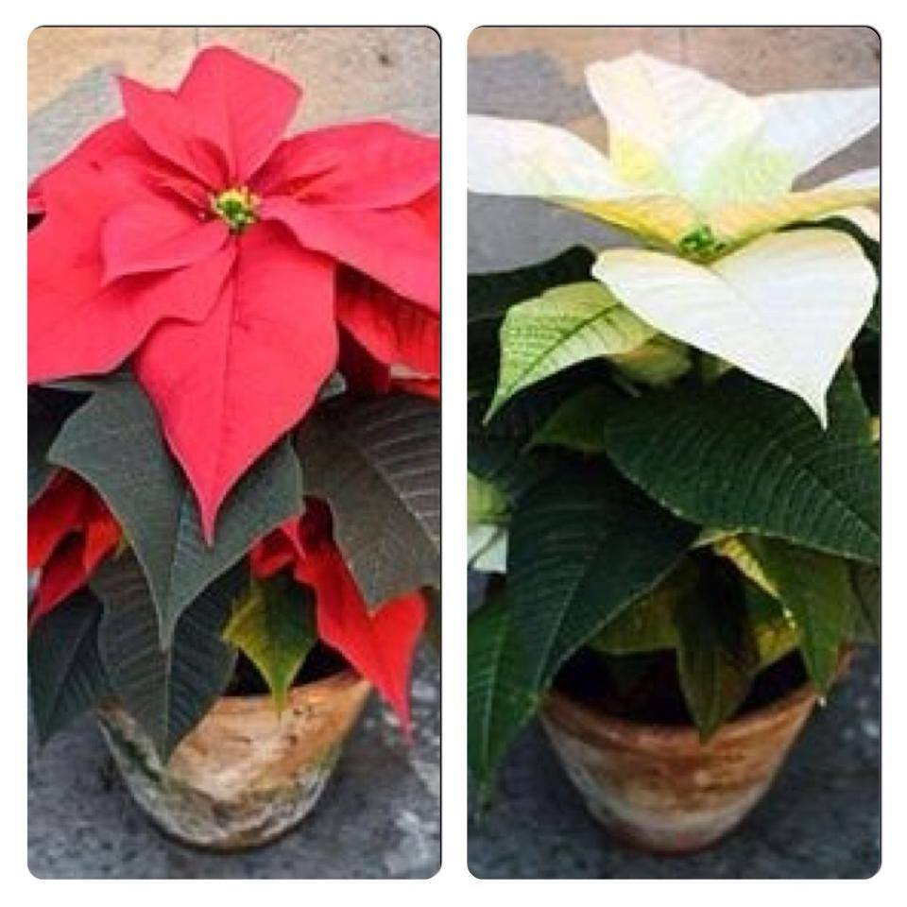
Inför advent köper
76 % av Sveriges Befolkning julstjärnor
Nu tar vi chansen & ökar vårt intäktsarbete
pengar både till spelare & föreningen
En mycket lättsåld produkt då ”nästan alla” har sådana här hemma under December månad =)
Blommorna är flergrenade & kallas Julstjärna med barn, finns i rött & vitt.
Priset är 50 kr & spelaren får 10 % av försäljningen till sitt spelarkonto.
Blommorna är av gigantiskt kvalité (om dom inte utsätts för kyla) & står sig långt, långt efter jul…man kan även plantera ut dom under våren…
Utse en blomchef & Gå ut i ert lag & informera!
Blommorna levereras till Lillekärrhallen under v. 47, (ons tors, men återkommer om exakt dag då detta har att göra med antal blommor vi beställer).
Det VIKTIGA är att när blommorna kommer måste vi ha en ansvarig från varje lag på plats som tar hand om & delar ut sitt lags blommor.
Blommorna betalas av lagansvarig när dom hämtas!!
Vi vill ha in en ifylld beställningssedel per lag senast torsdag den 17/11 på mail
kansli@karrahf.se
Använd gärna bifogade beställningslistor & dela ut till era spelare, men tänk då på å fylla i vart beställningen ska mailas/ringas eller dyl.
Behöver ni hjälp att skriva ut info & beställningslistor så vänd er till kansliet.
De här är en stor intäktsmöjlighet för både spelare & förening så vi hoppas att alla är med på tåget & jobbar för ett bra resultat

